科学探究：浮力的大小

一、学情分析
通过《认识浮力》的学习，学生对浮力有了初步的体验和认识，但并不具体、不系统，也不能运用浮力的知识来解决生活中的实际问题。
希望通过本节课的学习，使学生更进一步认识到影响浮力的因素，进一步了解实验探究的过程，并能将所学的知识运用到生活实际。
本节内容分为两课时，第一课时：探究影响浮力大小的因素及根据探究的结果从理论上分析阿基米德原理的内容。第二课时：用实验来探究阿基米德原理的内容及浮力的相关计算

二、教学工具
弹簧测力计 、橡皮泥、烧杯、水、食盐、棉线、鸡蛋、体积相同的铁块
和铝块、体积较大的铁块、空易拉罐、自制多媒体软件等。

三、教学三维目标：
1、知识与技能：
A、实验中教师通过引导使学生大胆地猜想，并组织学生对浮力非影响因素进行排除，培养学生根据已有知识或经验进行合理猜想的能力以及学生的讨论分析能力
B、通过科学探究的方法，让学生了解浮力的大小与物体浸入液体的体积以及液体的密度等两个因素有关，为下一步学习阿基米德原理打好基础。
2、过程与方法：
通过提出问题、进行猜想、设计实验方案、学生分组实验与演示实验以及数据分析等环节，让学生体验科学探究的过程，并进一步学习如何使用“控制变量法”来研究物理问题。
3、情感态度与价值观：
通过探究性实验的相关过程来培养学生互助合作的团队精神，以及实事求实的科学态度。

四、教学重、难点
A、引导学生对浮力的影响因素进行合理的猜想
B、经历实验探究过程，理解并掌握影响浮力大小的因素
C、根据实验探究得出的结论并定性分析阿基米德原理的内容
五、教学方法
本节课从日常生活现象创设情景，引导学生提出猜想与设计实验方案，并通过学生分组实验或师生互动形式的演示实验等方式，让学生亲身参与科学探究的全过程，循序渐进地学习科学探究的方法。

六、教学过程

A、沟通知识、建立联系：
1、知识回顾
(1)、怎样用弹簧测力计来测浮力？
请两个学生演示测出铁块在水中的浮力，并向全班介绍用弹簧测力计测浮力的方法。
先测重力G； 再测在水中所受的拉力F拉; 浮力F浮=G—F拉
2、建立联系
教师演示实验：将橡皮泥捏成船形和实心的球形，放在水中，观察在水中的沉浮状况，引导学生分析浮力的变化情况。
B、创设情境、提出问题：
通过橡皮不同形状在水中所受浮力情形的演示实验结合课件中的内容，引导学生提出问题：浮力的大小可能与什么因素有关？
板书课题：探究浮力的大小
C、合理引导、进行猜想：
教师点拨：由于物体浸在液体中，因此猜想时要从物体与液体这两个方面来考虑，猜想只要合理即可。
各小组选出代表阐述自己的猜想，并说出猜想的理由。
教师将学生的猜想归纳为：
1．浮力的大小可能与物体的质量（密度）有关；
2．浮力的大小可能与物体的形状有关；
3．浮力的大小可能与物体浸入液体的深度有关；
4．浮力的大小可能与物体浸入液体的体积有关；
5．浮力的大小可能与被浸入的液体密度有关。
对于提出的猜想是否正确，我们必须通过实验探究才能验证。
教学要求：学生在进行猜想时，要求有猜想的理由及依据。
教学说明：通过有目的的创设情境，使同学们的猜想具有一定的方向性，避免了混乱和漫无目的的猜想，同时也体现了从生活到物理中的理念。
D、选择器材，设计实验
学生利用准备好的器材（大小不同的铝块、铁块、大烧杯、清水、盐、弹簧秤等），自行设计实验方案并在小组内进行交流，讨论实验方案的正确性与可行性。然后每个小组派出一名代表介绍自己的实验方案，其他小组进行评议。必要时，老师帮助补充和完善，最后确定实验方案。
要求：要有设计记录实验数据的表格
记录表格（表格由学生设计，形式可能不同）
猜想浮力大小跟哪些因素有关（有关填“是”，无关填“否”）
猜想因素 | 比较条件 | G物（N） | F拉（N） | F浮（N） | 是否有关

E、布置任务，分组实验
提示：这个实验探究应注意什么问题？ ——控制变量
1、教师首先利用橡皮泥演示完成“浮力的大小是否与物体的形状有关”这一实验，让学生通过演示实验了解浮力的大小跟物体的形状无关此，还 需要让学生了解在实验过程中应注意如何控制变量、如何合理运用器材、如何记录数据等问题。
2、学生分组实验
第一与第二组的完成实验探究（一）：在体积不变的条件下，浮力的大小是否与物体的质量（密度）有关？
第三与第四组的完成实验探究（二）：在体积不变的条件下，浮力的大小是否与液体的密度有关？
第五与第六组完成实验探究（三）在液体密度不变的条件下，浮力的大小是否与物体的体积有关？
学生分组实验的要求：
a.每小组两人，两个人要做好配合，及时记录实验数据并分析实验结果。
b.实验时要使物体浸没在水中，不要碰到容器的侧壁和底部。
c.读数时，要等弹簧秤的指针稳定后再读数。
d. 两个配合好，无论演示实验还是分组实验，都要及时记录数据和分析结论．

F、整理数据，分析论证
学生的操作内容及设计的表格如下：
（1） 研究浮力的大小与深度的关系
（2） 研究浮力的大小与物重的关系
（3） 研究浮力的大小与液体的密度的关系
（4） 研究浮力的大小与排开液体的体积的关系
（5） 研究浮力的大小与排开的液体受到的重力的关系
（6） 研究浮力的大小与物体的形状的关系
猜想浮力大小跟哪些因素有关（有关填“是”，无关填“否”）
猜想因素 | 比较条件 | G物（N） | F拉（N） | F浮（N） | 是否有关
根据学生所收集的数据，教师进行补充订正。
得出的结论：浮力的大小跟物体的形状无关，跟物体的密度（质量）无关，跟排开液体的体积有关、跟液体的密度有关。

G、交流合作、知识迁移
根据实验所得的数据进一步分析得出：浮力的大小随着排开液体体积V的增大而增大，随着液体的密度增大而增大。
引导学生分析：排开液体的体积与液体的密度的乘积是什么？说明浮力的大小跟什么有关？（排开液体的质量）
进一步引导学生分析：怎样将浮力与排开液体的质量联系起来？F浮=m排g=G排
总结得出：浮力的大小等于物体排开液体的重量。这就是阿基米德原理的内容。

H、深入探讨、巩固强化
观看视频，根据阿基米德的内容进一步了解浮力与深度的关系

课堂总结
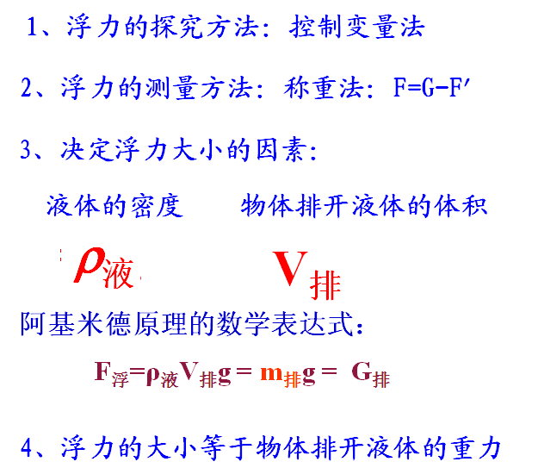

课后习题

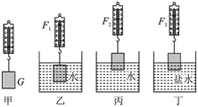
影响浮力大小因素练习题
1、小华在探究浮力大小与哪些因素有关的实验中，做了如图所示的实验：
(1)比较甲和乙可知，物体受到的浮力F浮＝________．(用图中的物理量符号表示)
(2)分析乙和丙可知，弹簧测力计测得拉力大小关系是：F1________ F2. (填“>”“＝”或“<”)
(3)通过乙和丁的探究，不能得到浮力大小与液体密度的关系，其原因是__________________________________不同．
2、如图所示是研究浮力问题的实验装置图，请根据图示回答下列问题：
1）a、b两图中，b图中簧测力计示数变小，说明浸在液体中的物体受到____，a、b两图中弹簧测力计的示数差等于____大小．
（2）b、c两图中，弹簧测力计的示数不同，说明浸在______中的物体所受浮力大小跟______ 有关．
（3）c、d两图中，弹簧测力计的示数不同，说明物体排开______液体时，所受浮力大小跟______ 有关．
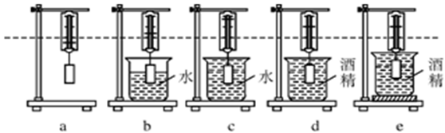
（4）d、e两图中，弹簧测力计示数相同，说明物体浸没在______中，所受浮力大小跟______ 无关。
3、在“探究浮力的大小跟哪些因素有关”时，同学们提出了如下的猜想：
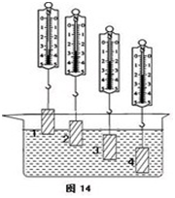
①可能跟物体浸入液体的深度有关；
②可能跟物体的重力有关；
③可能跟物体的体积有关；
④可能跟物体浸入液体的体积有关； ⑤可能跟液体的密度有关。
为了验证上述猜想，李明做了如图14所示的实验：
他在弹簧测力计下端挂一个铁块，依次把它缓缓
地浸入水中不同位置，在这一实验中：
（1）铁块从位置1－2－3的过程中，弹簧测力计的示数 ，说明铁块受到的浮力 ；从位置3－4的过程中，弹簧测力计的示数 ，说明铁块受到的浮力 。（填“变大”、“变小”或“不变”）
（2）通过这一实验可以验证上述猜想 是正确的，猜想 是不正确的（填上面猜想的序号）。

